霍夫变换：该算法通过a = x-r\*cos(angle)，b = y-r\*sin(angle)将圆图像中的边缘点映射到参数空间(a,b,r)中，由于是数字图像且采取极坐标，angle和r都取一定的范围和步长，这样通过两重循环（angle循环和r循环）即可将原图像空间的点映射到参数空间中，再在参数空间（即一个由许多小立方体组成的大立方体)中寻找圆心，然后求出半径坐标。

支持向量机：支持向量机的方法是在线性可分的情况下对样本求取最优分类面而提出的，非线性的情况下，通过使用非线性映射将低维的输入空间的样本映射到高维的空间中使研究情况变为线性的，之后再用线性的方法来解决问题。

支持向量机的方法就是在线性可分的情况下，针对所采集的样本数据在原空间求取最优分类面。而对于线性不可分的情况，这时需使用非线性映射将低维空间的样本映射到高维空间中，加入新的变量最终将研究情况变成线性的，并且最终能够在该特征空间中通过线性的方法得到最优分类超平面，以期实现对非线性数据样本的处理目的

最优分类平面：必须能够满足如下的两个要求：第一、能够使样本数据集完全分开，实际上是为了保证训练的错误率为零，也就是经验风险最小即达到零；第二、能把分类间隔Δ做到最大。目的就是使推广性的界中的置信区间达到最小，从而使真实的风险达到最小。

近邻法：就是将特征空间划分成很多小的决策域，然后通过某些判别函数或者决策面方程函数来表示决策域的方法，该方法在原理上属于模板匹配。测试样本集会将学习样本集中的所有样本数据都作为模板，然后进行依次的对比匹配。在比较的过程中找到和自身最为相似的模板，模板所属的类别即为该测试样本的类别，然后输出最终的决策结果

最近邻法：就是将构建的训练样本库中的所有样本看做是代表点，然后计算这些代表点与未知待测样本的距离，找出最近的代表点，那么该点即为待测样本的最近邻，从而进一步根据最近邻样本的类别得到决策结果。

k-近邻法：k所代表意义为待测试样本的k个距离最近的样本，首先要找出这k个样本，然后这些近邻样本可能所属不同的类别，那么k个样本中，哪一类的同类样本数目多，该待测样本就属于哪一类

人工神经网络是目前研究较多的交叉学科,由于通过选择适当的隐单元数和网络层次,前馈网络能以任意精度逼近非线性函数(Funahashi,1989),因此神经网络技术被广泛应用到工业过程的建模与控制中,并取得了巨大成功.尽管如此,神经网络仍存在一些缺陷:  
1)网络结构需要事先指定或应用启发算法在训练过程中修正,这些启发算法难以保证网络结构的最优化;  
2)网络权系数的调整方法存在局限性;  
3)神经网络易陷入局部最优,有些甚至无法得到最优解;  
4)过分依赖学习样本,即模型性能的优劣过分依赖于模型训练过程中样本数据,而大多数情况下,样本数据是有限的.除次,许多实际问题中的输入空间是高维的,样本数据仅是输入空间中的稀疏分布,即使能得到高质量的训练数据,数据量必然很大.但是样本数要是很多的话,必然使训练时间大大增加;  
5)目前尚无一种理论能定量的分析神经网络的训练过程的收敛速度,及收敛速度的决定条件,并对其加以控制;  
6)神经网络的优化目标是基于经验的风险最小化,这就不能保证网络的泛化能力.尽管存在以上问题,神经网络仍然取得了很多成功应用,其原因在于,神经网络的设计与设计者有很大的关系.设计者若在网络设计过程中有效的利用了自己的经验知识和先验知识,可能会得到较理  
  
  
支持向量机是以统计学理论为基础的[4],因而具有严格的理论和数学基础,可以不象神经网络的结构设计需要依赖于设计者的经验知识和先验知识.支持向量机与神经网络的学习方法相比,支持向量机具有以下特点:  
1)支持向量机是基于结构风险最小化(SRM,structuralriskminimization)原则,保证学习机器具  
有良好的泛化能力;  
2)解决了算法复杂度与输入向量密切相关的问题;  
3)通过引用核函数,将输入空间中的非线性问题映射到高维特征空间中在高维空间中构造线性函数判别;  
4)支持向量机是以统计学理论为基础的,与传统统计学习理论不同.它主要是针对小样本情况,且最优解是基于有限的样本信息,而不是样本数趋于无穷大时的最优解;  
5)算法可最终转化为凸优化问题,因而可保证算法的全局最优性,避免了神经网络无法解决的局部最小问题;  
6)支持向量机有严格的理论和数学基础,避免了神经网络实现中的经验成分.

信号知识点复习

1. [傅立叶变换](http://baike.baidu.com/view/191871.htm" \t "http://baike.baidu.com/_blank)，表示能将满足一定条件的某个函数表示成三角函数（正弦和/或余弦函数）或者它们的积分的线性组合。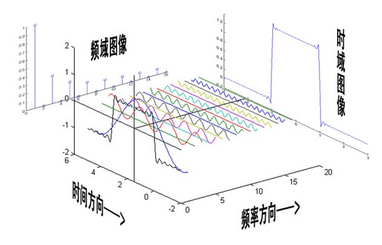

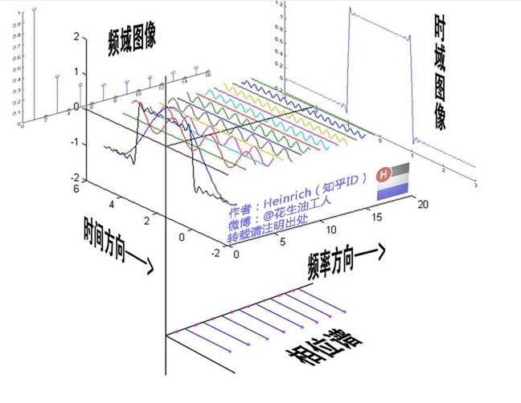

**傅里叶变换时域连续对应频域非周期，时域离散对应频域周期**

1. 狄里赫莱条件(1) 函数在任意有限区间内连续，或只有有限个[第一类间断点](http://baike.baidu.com/view/998049.htm" \t "http://baike.baidu.com/view/_blank)（当t从左或右趋于这个间断点时，函数有有限的[左极限](http://baike.baidu.com/view/3325540.htm" \t "http://baike.baidu.com/view/_blank)和[右极限](http://baike.baidu.com/view/3325504.htm" \t "http://baike.baidu.com/view/_blank)）

（2）在一个周期内，函数有有限个极大值或极小值。

(3) x(t)在单个周期内绝对可积，即

IMG_256

1. 采样定理（奈奎斯特定理）：采样定理说明采样频率与[信号频谱](http://baike.baidu.com/view/4688045.htm" \t "http://baike.baidu.com/view/_blank)之间的关系，是[连续信号](http://baike.baidu.com/view/1910376.htm" \t "http://baike.baidu.com/view/_blank)[离散化](http://baike.baidu.com/view/3392254.htm" \t "http://baike.baidu.com/view/_blank)的基本依据。在进行模拟/数字信号的转换过程中，当[采样频率](http://baike.baidu.com/view/82683.htm" \t "http://baike.baidu.com/view/_blank)fs.max大于信号中最高频率fmax的2倍时(fs.max>2fmax)，采样之后的数字信号完整地保留了原始信号中的信息
2. Iir滤波器 无限冲激响应滤波器 fir有限冲激响应滤波器
3. 傅里叶级数和傅里叶变换的关系

电路上通过傅立叶级数分解将周期信号分解为若干个正弦余弦信号，而傅立叶变换是是由级数分解推导而来，将范围普适到非周期信号

傅里叶级数，在时域是一个周期且连续的函数，而在频域是一个非周期离散的函数。

傅里叶变换，则是将一个时域非周期的连续信号，转换为一个在频域非周期的连续信号。

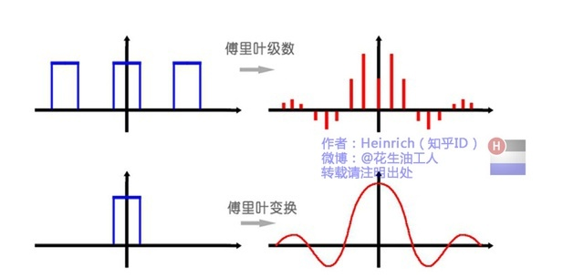

6、简答题

▶比较IIR和FIR滤波器在性能和结构上各有什么优缺点。  
　　答：FIR可实现线性相位并保证系统的稳定性；  
　　IIR在满足同样滤波器性能情况下，所需的阶次（系数）要少得多。  
  
　　▶采用双线性法和脉冲响应不变法设计IIR滤波器,如果原型模拟滤波器具有线性相位,哪一种方法设计出来的数字滤波器不能保持线性相位,为什么?  
　　答:采用双线性法设计的IIR滤波器不能保持线性相位,由于预扭曲方程是一个非线性的变换,所以导致设计出来的滤波器是非线性的.  
  
　　▶周期性数字信号的频谱应该用什么计算,可否用DTFT计算,请说明原因  
　　答:周期性数字信号的频谱应采用离散傅立叶级数计算.不能用DTFT计算,由于周期信号是同一段序列在整个时域不断重复,DTFT的无限和将导致结果为无限.  
  
　　▶说明离散傅立叶变换（DFT）与离散时间傅立叶变换（DTFT）及z变换（ZT）之间的关系。  
　　答:DTFT是单位圆上的z变换，DFT是对DTFT在单位圆上一周之内的N等分抽样。  
  
　　▶简要说明抗混叠滤波器和抗镜像滤波器的形状及其在信号处理中的作用。  
　　答：二者均为低通滤波器。抗混叠滤波器的作用是滤除被采样信号的高频分量，以满足采样定理要求；抗镜像滤波器的作用是滤除零阶保持信号阶梯状的镜像频谱，从而使信号得以平滑。  
  
　　▶简要说明系统零、极点对滤波器形状的影响。  
　　答：滤波器幅度谱会在零点处对应一个极小值，而在极点处出现一个极大值。  
  
　　▶采用双线性法和脉冲响应不变法设计IIR滤波器,如果原型模拟滤波器具有线性相位,哪一种方法设计出来的数字滤波器不能保持线性相位,为什么?  
　　答:采用双线性法设计的IIR滤波器不能保持线性相位,由于预扭曲方程是一个非线性的变换,所以导致设计出来的滤波器是非线性的.  
  
　　▶周期性数字信号的频谱应该用什么计算,可否用DTFT计算,请说明原因？  
　　答:周期性数字信号的频谱应采用离散傅立叶级数计算.不能用DTFT计算,由于周期信号是同一段序列在整个时域不断重复,DTFT的无限和将导致结果为无限.  
  
　　▶说明离散傅立叶变换（DFT）与离散时间傅立叶变换（DTFT）及z变换（ZT）之间的关系。  
　　答:DTFT是单位圆上的z变换，DFT是对DTFT在单位圆上一周之内的N等分抽样。  
  
　　▶什么是滤波器结构实现中的有限字长效应？它对滤波器的性能有何影响？怎样减小这种效应？  
　　答：由于处理器有效比特数有限而产生的影响称为有限字长效应。它会对滤波器的性能带来偏差甚至造成系统的不稳定。有效的方法是把高阶滤波器分解为多个二阶滤波器的级联。  
  
　　▶在DFT分析信号频谱的过程中，如何判断信号是否含有周期性的频率分量？怎样提高频谱分析的精度？  
　　答：如果DFT频谱中出现单一的谱线或明显的尖峰，则可以判断信号中含有周期性的频率分量；提高DFT频谱的频率分辨率，可提高信号频谱的分析精度，当信号频率是频谱图中谱线间隔的整数倍时，可实现频率的精确定位。